1. 给你 n 个同学的成绩，请你统计并给出成绩大于等于平均分的同学的平均分。 输入共 2 行，第一行，一个整数 n，1≤n≤1000，第二行，n 个整数，表示 n 个 同学的成绩。输出为一个小数，表示所求平均分，请保留两位小数。

输入样例：

10

89 76 20 66 59 92 100 70 85 88

输出样例：

88.33

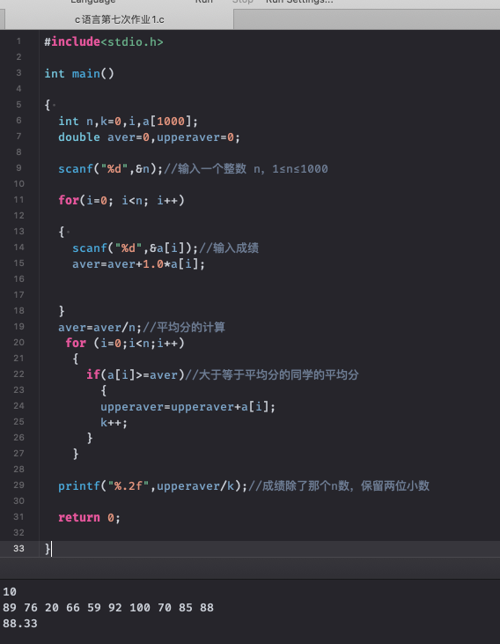

2. 有一场比赛，共有 20 人参加， 比赛结果为这 20 人依次获得第一名到第 20 名。在赛前，开展了比赛结果竞猜活动，共有 n 名参与者提前给出他们对此次比 赛结果的预测名次。现在请你进行统计，按照猜对人数从大到小进行排序输出。 输入：共有 n+1 行，第一行，一个整数 n(1≤n≤1000),接下来共 n 行，每行给 出 20 个用空格分隔的整数，依次是对 20 名选手预测的名次。输出共 n 行，代表 从大到小排好序的猜对人数。

输入样例：

4

1 2 3 4 5 6 7 8 9 10 11 12 13 14 15 16 17 18 19 20

20 19 18 17 16 15 14 13 12 11 10 9 8 7 6 5 4 3 2 1

5 2 4 3 6 1 7 10 9 8 11 12 16 17 18 20 16 15 14 13

1 2 3 4 5 6 7 11 9 10 8 12 14 16 15 17 18 13 19 20

输出样例：

20

13

5

0